QUELQUES REGLES POUR ROULER EN TOUTE SECURITE

Sécurité – Quel Equipement ?
Eclairage et visibilité
Les vélos de course et les VTT peuvent ne pas être munis de feux, de catadioptres et de signalisation latérale.
Sauf :
La nuit, ou le jour lorsque les circonstances l’exigent, tout cycle doit être équipé d’un système d’éclairage, une lumière jaune ou blanche à l’avant, un feu rouge à l’arrière qui peuvent être clignotants.
Le système d’éclairage peut être fixé sur le vélo, sur le corps, sur les vêtements ou le sac à dos. L’important est qu’ils soient visibles sur les routes.
Si la visibilité est insuffisante, le cycliste doit porter hors agglomération, un gilet de haute visibilité.
Equipement du cycliste
Le cycliste diminue ses risques d’accident ou de blessures, s’il met des gants et surtout s’il porte un casque.
Le port du casque diminue de 58% le risque de traumatisme sévère. 80% des accidents mortels à vélo sont des traumatismes crâniens.
Sécurité – Rouler en sécurité
D’une manière générale, le cycliste doit respecter le code de la route.

Règles générales :
- Les voies cyclables : elles peuvent être obligatoires ou facultatives (voir panneaux).
Mais, uniquement lorsqu’elles sont praticables… (article 9 du code de la route)
- Vous pouvez circuler sur les aires piétonnes, sauf disposition contraire, à condition de conserver l’allure du pas.
- Il est interdit pour une personne de plus de 8 ans de rouler sur les trottoirs.
- En ville, les cyclistes peuvent emprunter les couloirs réservés aux transports en commun.

Se positionner dans la circulation :
Evitez les angles morts : c’est une zone inaccessible au champ de vision du conducteur.
Restez donc vigilants à l’approche des poids-lourds, bus, camionnettes… (2 mètres minimum )
Les principaux accidents mortels surviennent lorsqu’à l’arrêt le cycliste est placé à droite d’un poids lourd.

Les bonnes règles pour rouler en groupe
Rouler à deux de front est autorisé, mais le passage en file simple s’impose :
- A la tombée de la nuit ou par manque de visibilité
- Lorsqu’un véhicule voulant dépasser annonce son approche,
- Quand les conditions de circulation l’exigent.

La Fédération suggère de scinder la sortie en sous-groupes de 8 cyclistes.
Notre club pense que le bon sens suffit :
Pour partager la route avec les automobilistes, il faut leur permettre de s’intercaler en sécurité entre les cyclos.
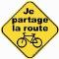 La vigilance et la courtoisie s’impose.

Se positionner dans le groupe :
70% des chutes proviennent d’un manque de vigilance dans le groupe !
- On laisse donc une distance de sécurité entre chaque cycliste ( la FFCT parle d’un demi-vélo )
- Au stop, cédez le passage, feu orange ou rouge, le 1er de la file lève le bras et crie « Stop ! ». Les suivants passent le message. Tous s’arrêtent sur une file.
- Dans les giratoires, rester à droite, signaler par le geste la trajectoire ou la sortie qui sera empruntée, regarder les autres conducteurs afin d’être sûr d’être vu.
- Lors de traversées inattendues ou de travaux (un chien, un trou dans la chaussée,…) levez le bras du côté du danger.

Panneaux pour cyclistes

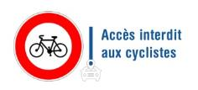
Accès interdit aux cyclistes
Le panneau d’interdiction aux vélos d’une rue se fait avec le panneau B9b lorsqu’il existe une piste cyclable permettant aux cyclistes de circuler dans le sens de circulation considéré.

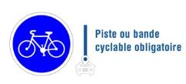

Piste ou bande cyclable obligatoire
Le panneau B22a intitulé « Piste ou bande cyclable obligatoire » signifie l’obligation pour les cyclistes de circuler sur la piste cyclable ou la bande à l’entrée de laquelle ce dernier est placé. Il décrit en outre l’interdiction implicite pour les autres véhicules et les piétons d’utiliser cette voie.

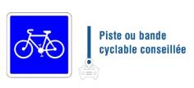

Piste ou bande cyclable conseillée
Le panneau C113 indique aux cyclistes qu’il est conseillé d’utiliser la piste ou la bande cyclable introduite par cette signalisation. Il indique comme le panneau B22a que cette voie leur est réservée. Il est donc interdit aux piétons et aux autres véhicules de l’utiliser.

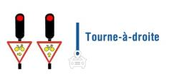

Tourne-à-droite
Ce panneau qui existe depuis 2010 en France, donne l’autorisation aux vélos à un feu de tourner à droite ou d’aller tout droit alors que le feu est rouge. Il ne dispense pas néanmoins du respect de la priorité envers les piétons notamment. C’est le seul cas où il est possible de griller un feu à vélo. Sans signalisation, il s’agit d’une infraction qui entraîne une amende forfaitaire de 135€.

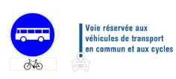

Voie réservée aux véhicules de transport en commun et aux cycles
Ce panneau indique que la voie est réservée aux transports en commun (typiquement les voies de bus) et aux vélos. Bien entendu, en l’absence du petit vélo sous le panneau bleu circulaire, il est strictement interdit aux vélos de prendre les voies de bus.

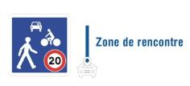

Zone de rencontre
Le panneau B52 indique une zone de rencontre entre véhicules à moteurs (voitures, cyclomoteurs), piétons et cyclistes. Dans cette zone la priorité est donnée aux piétons et la vitesse maximale est de 20km/h.

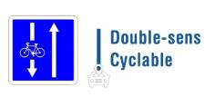

Double-sens cyclable
Ce panneau autrement appelé « sens interdit sauf vélos » indique qu’il y a un sens unique classique pour les autres véhicules alors qu’il est bi-directionnel pour les vélos. Dans les zones de rencontre et les zones 30, toutes les rues à sens unique sont à double sens pour les cyclistes à moins d’une indication contraire.

